Памятная акция, посвященная 78-ой годовщине битвы под Москвой, с возложением цветов к памятнику Героя Советского Союза летчицы Татьяны Макаровой
09.12.2019
5 декабря является Днём воинской славы России — День начала контрнаступления советских войск против немецко-фашистских войск в битве под Москвой в 1941 году.
5 декабря 2019 года на территории ГБПОУ города Москвы «Пищевого колледжа №33» по адресу: 6-я Радиальная ул., д.10 у памятника Герою Советского Союза летчицы Татьяны Макаровой состоялась Вахта памяти, посвященная 78-летию битвы под Москвой, с возложением цветов.
В мероприятии приняли участие: глава района Бирюлево Восточное К.В.Канаев, заместитель главы района по работе с населением А.П.Карпинская, глава муниципального образования Бирюлево Восточное М.Ю. Кузина, депутаты муниципального образования, общественные советники главы управы района, учащиеся образовательных учреждений района, представители Районного и первичных Советов ветеранов, сотрудники ГБУ ДСЦ «Дружба», Молодежная палата района.
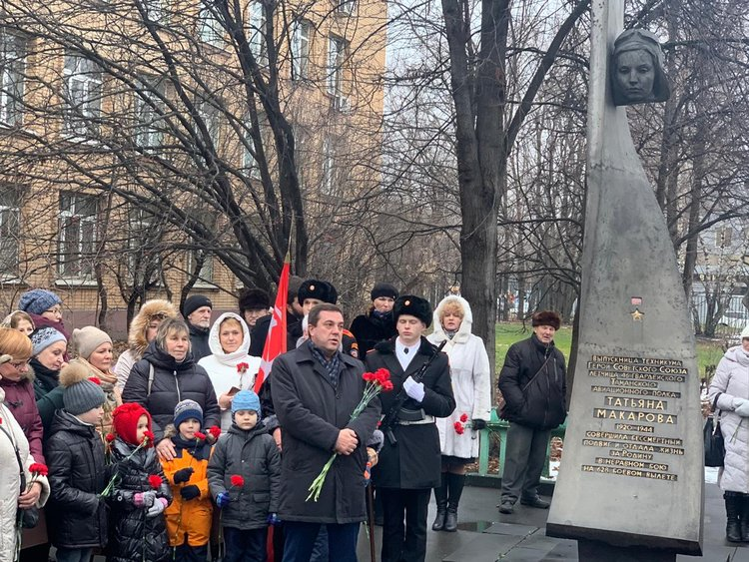
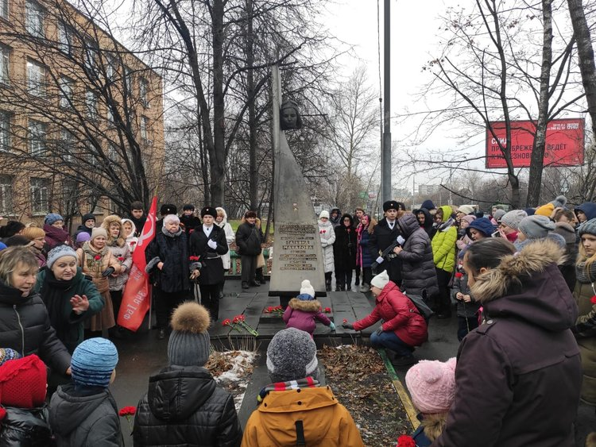

Адрес страницы: http://bv.mos.ru/palata/detail/8550332.html
Управа района Бирюлево Восточное города Москвы

